

**Instituto Politecnico Nacional**

**ESCOM “ESCUELA SUPERIOR DE CÓMPUTO”**

*ANÁLISIS Y DISEÑO ORIENTADO A OBJETOS*

*CONCEPTOS SOBRE COMPONENTES*

PROFA: Reyna Melara Abarca

ALUMMNO:

Rojas Alvarado Luis Enrique

CORREO: lrojase1@gmail.com

GRUPO: 2CM9

1. **En [1] para el apartado de componentes hay algunos términos clave como: un componente representa una parte modular de un sistema, es una unidad auto-contenida (autónoma), es una unidad sustituible, reutilización de un componente, un componente se manifiesta en uno o más artefactos.**

Un componente es una unidad autónoma que encapsula el estado y el comportamiento de una serie de clasificadores. Un componente especifica un contrato formal de los servicios que proporciona a sus clientes y aquellos que requiere de otros componentes o servicios en el sistema en términos de sus interfaces proporcionadas y requeridas.

Un componente es una unidad sustituible que puede ser reemplazada en tiempo de diseño o tiempo de ejecución por un componente que ofrece

Funcionalidad equivalente basada en la compatibilidad de sus interfaces. Mientras el entorno sea totalmente compatible con las interfaces proporcionadas y requeridas de un componente, podrá interactuar con este entorno. De manera similar, un sistema se puede ampliar agregando nuevos tipos de componentes que agreguen una nueva funcionalidad. Las piezas más grandes de la funcionalidad de un sistema se pueden ensamblar al reutilizar Componentes como partes en un Componente o conjunto de Componentes que los abarca, y cablearlos juntos.

Un componente puede manifestarse por uno o más artefactos y, a su vez, ese artefacto puede implementarse para su ambiente de ejecución. Una especificación de implementación puede definir valores que parametrizan la ejecución del componente.

1. **¿A qué se refiere que un componente se modela a lo largo del ciclo de vida del desarrollo y se refina sucesivamente en la implementación y el tiempo de ejecución?**

Un componente se modela a lo largo del ciclo de vida del desarrollo y se refina sucesivamente en el tiempo de ejecución.

1. **¿A qué se refieren las interfaces proporcionadas y requeridas de un componente?**

Las interfaces requeridas y proporcionadas de un componente permiten la especificación de características estructurales tales como atributos y la Asociación termina, así como las características de comportamiento, tales como operaciones y recepciones. Un componente puede implementar una Interfaz provista directamente, o sus Clasificadores de realización pueden hacerlo, o pueden ser heredados. El requerido y proporcionado

Las interfaces se pueden organizar opcionalmente a través de puertos; Estos permiten la definición de conjuntos nombrados de proporcionados y requeridos.

Interfaces que normalmente se direccionan (pero no siempre) en tiempo de ejecución.

1. **Explique con un ejemplo como se imagina que un sistema puede extenderse agregando nuevos tipos de componentes.**

Me imagino un sistema que están anidados con diferentes tipos de componentes uno detrás de otro para así poder explicar mejor como el sistema se desenvuelve en diferentes casos e instancias de algún problema en específico o en general.

1. **Explique la vista externa de un componente como "caja negra".**

Un componente tiene una vista externa (o vista de "caja negra") por medio de sus Propiedades y Operaciones públicamente visibles.

Opcionalmente, un Comportamiento como un ProtocolStateMachine se puede adjuntar a una Interfaz, Puerto y al Componente mismo, para definir la vista externa de manera más precisa mediante restricciones dinámicas en la secuencia de llamadas de operación explícita.

1. **Explique la vista interna de un componente como "caja blanca".**

Un componente también tiene una vista interna (o vista de "caja blanca") por medio de sus propiedades privadas y realiza clasificadores Esta vista muestra cómo el comportamiento externo se realiza internamente. Dependencias en la vista externa, proporcionar una visión general conveniente de lo que puede suceder en la vista interna; No prescriben lo que debe suceder. Se pueden utilizar especificaciones de comportamiento más detalladas, como Interacciones y Actividades, para detallar el mapeo del comportamiento externo al interno.

1. **La relación entre los componentes en un sistema u otro contexto puede definirse estructuralmente usando Dependencias. Explique.**

El cableado entre los componentes en un sistema u otro contexto puede definirse estructuralmente usando Dependencias entre Puertos simples compatibles, o entre Usos e Interacciones de Interfaz correspondientes que están representados por sockets y lollipops en Componentes en diagramas de componentes. Creando una dependencia de cableado entre un uso y una InterfaceRealization correspondiente, o entre puertos simples compatibles, significa que puede haber alguna información adicional, como requisitos de rendimiento, enlaces de transporte u otras políticas que determinan que la

1. **Proporcione un ejemplo de un componente, una interfaz requerida y uno de interfaz proporcionada. Realice un diagrama UML de componentes donde se exprese el o los ejemplos.**

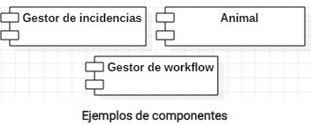

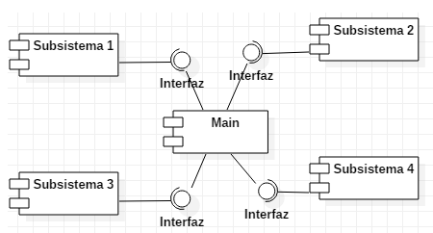

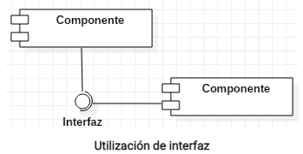

1. **Mencione algunos estereotipos aplicables a los componentes.**

La interfaz se realiza de una manera que es adecuada para el consumo del componente dependiente. Tal información adicional. Podrían ser capturados en un perfil mediante estereotipos.

Existe una cantidad de estereotipos estándar UML que se aplican al Componente. Por ejemplo, «Subsistema» para modelar a gran escala componentes, y «Especificación» y «Realización» para modelar componentes con especificación y realización distintas definiciones, donde una especificación puede tener múltiples realizaciones (ver los perfiles estándar).

1. **¿Qué es un puerto y cómo se utiliza en el contexto de los componentes?**

Un puerto es una propiedad de un componente que tiene una interfaz como tipo.

Usar puertos con Diagramas de Componentes permite que se especifique un servicio o comportamiento a su entorno así como también un servicio o comportamiento que un componente requiere. Los puertos pueden especificar entradas, salidas así como también operar bi-direccionalmente. El siguiente diagrama detalla un componente con un puerto para servicios En Línea conjuntamente con dos interfaces proporcionadas Ordenar Entrada y Seguimiento así como también una interfaz requerida Pago.

**BIBLIOGRAFÍA**

1. <https://diagramasuml.com/componentes/>
2. <https://www.omg.org/spec/UML/2.5.1/PDF>
3. <http://umldiagramadecomponentes.blogspot.com/>